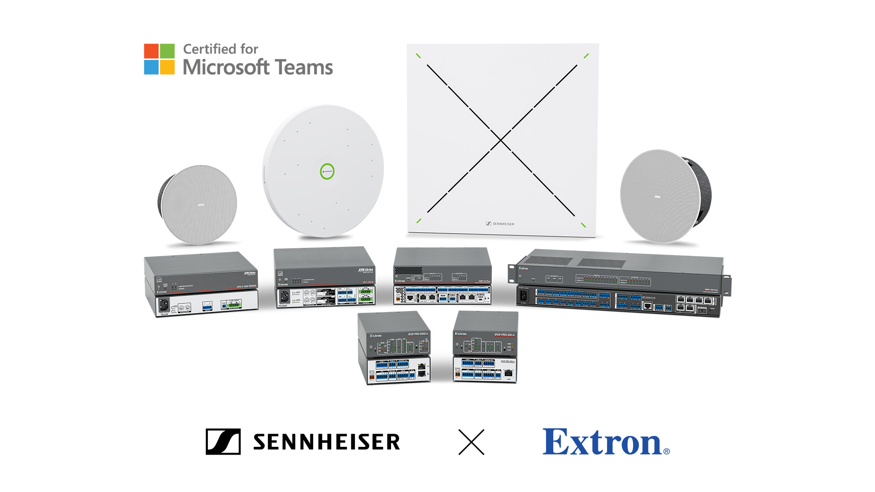

Extron und Sennheiser stellen neue, KI-kompatible Unternehmenslösungen vor, die für Microsoft Teams zertifiziert sind

Wedemark/Anaheim, 18. Februar 2025 – Extron und Sennheiser geben bekannt, dass die beliebten Design Solutions Geräte, die für Microsoft Teams zertifiziert sind, nun auch ausgewählte Steuerungsprozessoren der Extron IPCP Pro xi-Serie und das neue TeamConnect Ceiling Medium (TCC M) von Sennheiser umfassen. Extron hat sich mit Sennheiser und Microsoft zusammengetan, um diese innovativen Lösungen für Besprechungsräume zu entwickeln. Diese liefern ein unübertroffenes Nutzungserlebnis und legen großen Wert auf Sicherheit.

Da KI-basierte Tools wie Microsoft 365 Copilot die Zusammenarbeit am Arbeitsplatz verändern, ist eine klare und zuverlässige Audioqualität heute wichtiger denn je. Damit Meeting-Inhalte effektiv aufgenommen, analysiert und verarbeitet werden können, sind diese Tools auf eine präzise Spracherfassung angewiesen. Das Deckenmikrofon TCC M von Sennheiser sorgt dafür, dass alle Teilnehmer*innen unabhängig von ihrer Position im Raum klar und deutlich zu verstehen sind, was die Basis für intelligente und produktivere Meetings legt.

„Unsere fortlaufende Zusammenarbeit mit Sennheiser und Microsoft bringt neue, sichere Konferenzlösungen hervor, die für Microsoft Teams zertifiziert sind“, sagt Casey Hall, Chief Marketing Officer bei Extron. „Wir sind zuversichtlich, dass Integratoren die außergewöhnliche Qualität und Flexibilität dieser Lösungen zu schätzen wissen werden.“

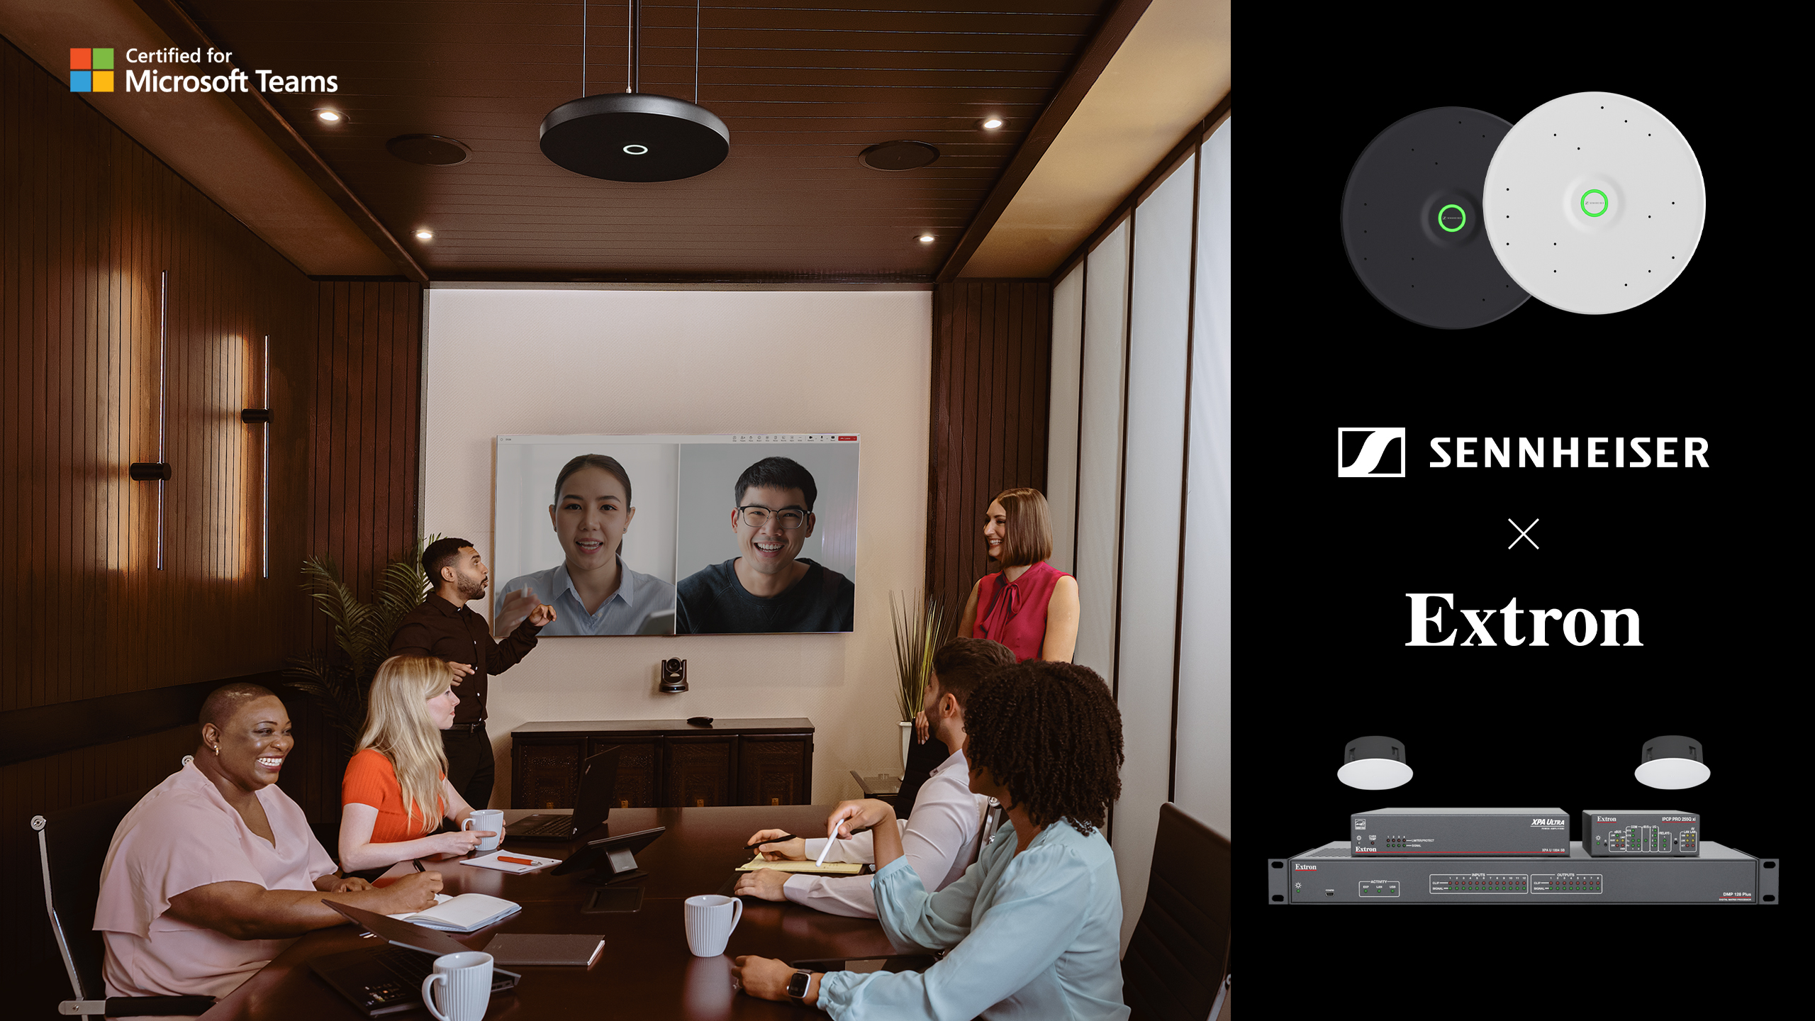

„Wir freuen uns sehr, gemeinsam mit Extron die Palette unserer für Microsoft Teams zertifizierten Lösungen zu erweitern“, sagt Charlie Jones, Global Partner Relations Manager bei Sennheiser. „Durch den zunehmenden Einsatz KI-basierter Tools wie Microsoft 365 Copilot wird eine klare und hochwertige Audioqualität wichtiger denn je. Unser TCC M stellt sicher, dass jedes Wort in einem Raum präzise aufgenommen wird. In Kombination mit dem außergewöhnlichen Steuerungssystem von Extron erhalten Integratoren die Möglichkeit, die Basis für intelligentere und effizientere Besprechungsräume zu legen.“

„In Besprechungsräumen entstehen viele wertvolle Inhalte“, sagt Albert Kooiman, Senior Director, Microsoft Teams Partner Engineering and Certification and Customer Experience bei Microsoft Corp. „Durch die für Microsoft Teams zertifizierten Lösungen, tragen Extron und Sennheiser dazu bei, wichtige KI-Funktionen von Teams, wie die Meeting-Transkription und die Meeting-Zusammenfassung, in ihrem vollen Umfang bereitzustellen.“

Extron Produkte, die für Microsoft Teams zertifiziert sind
- Digitale Matrix-Prozessoren der Serien DMP 64 Plus und DMP 128 Plus
- XPA U 1002 und XPA U 1004 SB-Audio-Leistungsverstärker
- Deckenlautsprecher der Serien SF 3CT LP und SF 26CT
- IPCP Pro xi 250 und IPCP Pro 255Q xi Quad Core Steuerungsprozessoren

Sennheiser Produkte, die für Microsoft Teams zertifiziert sind
- TeamConnect Ceiling Medium Deckenmikrofon
- TeamConnect Ceiling 2 Deckenmikrofon

Microsoft Teams Lösungen für Besprechungsräume
- Verbindet den Raum mit einem Microsoft Teams-Meeting
- Außergewöhnliche Sprachverständlichkeit dank Extron AEC
- Routing-Flexibilität auf höchstem Niveau sowie umfassende Gerätekompatibilität dank Dante AoIP
- Kristallklare Audiowiedergabe
- Sichere Integration von Steuerungssystemen, einschließlich des Industriestandards 802.1X
- Flexible Installationsoptionen
- Lackierbare Deckenelemente, die sich in jede Umgebung einfügen

Alle zertifizierten Designs, ausgewählte Lösungen und detaillierte Informationen zu den einzelnen Produkten sind auf der Website von Extron zu finden. Extron Control for Teams Rooms bietet eine intuitive Benutzeroberfläche, über die sich sämtliche Elemente - von der Konferenz- über die Raumfunktion bis hin zu audiovisuellen Optionen - steuern lassen. Gemeinsam liefern Extron und Sennheiser eine komplette AV- und Konferenzsteuerung, die sicherstellt, dass die Räumlichkeiten von Unternehmen für die Zukunft der Zusammenarbeit gerüstet sind.

Weitere Informationen zu den für Microsoft Teams zertifizierten Design Solutions Geräten sind hier zu finden.

Über die Marke Sennheiser
Wir leben und atmen Audio. Wir werden von der Leidenschaft angetrieben, Audiolösungen zu schaffen, die einen Unterschied machen. Die Zukunft der Audiotechnik zu gestalten und unseren Kunden außergewöhnliche Klangerlebnisse zu bieten - dafür steht die Marke Sennheiser seit mehr als 75 Jahren. Während professionelle Audiolösungen wie Mikrofone, Meeting-Lösungen, Streaming-Technologien und Monitoring-Systeme zum Geschäft der Sennheiser electronic SE & Co. KG gehören, wird das Geschäft mit Consumer-Geräten wie Kopfhörern, Soundbars und sprachgesteuerten Hörgeräten von der Sonova Holding AG unter der Lizenz von Sennheiser betrieben. www.sennheiser.com www.sennheiser-hearing.com

Extron – Der führende Anbieter von AV-Technologien
Tag für Tag profitieren Millionen Menschen weltweit von Extron-Produkten zur audiovisuellen Signalverarbeitung, -verteilung und -steuerung. Die von uns entwickelten, fortschrittlichen Technologien erzeugen bessere Bilder, hochqualitativen Sound sowie Systeme, die einfach zu bedienen sind und zuverlässig arbeiten. Unsere vielseitigen Tools zum Bestandsmanagement ermöglichen es Technologie-Experten in Unternehmen und Bildungseinrichtungen, eine große Anzahl audiovisueller Systeme effizient zu verwalten. Die AV-Technologielösungen von Extron bedienen die unterschiedlichsten Anforderungen von Organisationen weltweit und werden in vielen verschiedenen Anwendungen aus den Bereichen Unternehmen, Bildung, Behörden, Gesundheit, Einzelhandel und Entertainment genutzt.
Für weitere Informationen über Extron klicken Sie bitte hier.

Extron® ist eine eingetragene Marke von Extron.

Pressekontakt
Sennheiser electronic SE & Co. KG
Jacqueline Gusmag
Communications Manager DACH
jacqueline.gusmag@sennheiser.com

